借爱奇艺AI发电，剑南春玩转场景营销
广 告 主：剑南春
所属行业：白酒
执行时间：2019.10.10-2020.11.30
参选类别：智能营销类
营销背景
随着宴请和婚庆等大众消费增长，白酒消费升级趋势明显，“宴席”是酒类大众消费最为集中的场景，基于消费细分的顾客营销，是白酒企业新一轮的机会。在新零售时代的背景下，消费者的需求愈发个性化，在竞争白热化的市场态势下，打造“宴会生态市场”是剑南春在宴席市场的核心策略，其目的是以构建生态链的方式，把剑南春及其产品植入到宴席市场的每一个场景中去。白酒品牌竞争不仅仅是销量之争，更是通过多样化的营销手段在平台资源、流量入口上的全面比拼。剑南春要实现品牌新增长，就需要依托强势平台不断提升消费者的个性化体验，实现与消费者的情感共振。
营销目标
希望结合优质的视频内容和创意智慧，以AI大数据加持，通过智能化场景营销，利用价值观感染有效的触达用户，用“心动”促进用户的“消费行动”，形成品牌沟通、品牌认同到最终的销量效果转化，打造“中国宴席市场第一品牌”。
策略与创意
策略：
联合爱奇艺大数据，利用爱奇艺在行业中领先的AI智能识别技术，运用场景、行为、实体、情绪、对白、人物6种识别语言综合算法，为广告主精准打点海量片库，重新定义视频内容场景。结合剑南春调性及属性，批量化无缝植入、定向输出创意广告——AI创可贴，建立品牌与消费者的链接，通过情景激发消费者的情感共鸣，进而产生消费欲望。
创意亮点：
1、AI智能打点，强关联内容：将创意广告有效契合海量观影内容场景，精准定向用餐、喝酒、宴会厅、大型超市场景，批量化投放，提升广告接受度与记忆度；
2、多素材智能定向，趣味创意加持：剑南春根据订制化标签，以“办宴会，赢文化游/中国名酒，精英之选”多种广告素材，通过创意文案促进消费者化心动为行动。
3、规模化投放，海量内容结合：在海量热剧和热综艺中识别内容场景，全网覆盖，全端投放，伴随观影过程展现，个性化沉浸式曝光对用户心智进行撩拨。
4、多重数据累积，可量化评估：根据前期的投放数据，智能分析，实时调整投放策略，不断优化营销效果，更好的对目标用户实现精准有效曝光，提高效果转化。
执行过程/媒体表现
第一阶段，配合“用剑南春办宴会，赢环球文化之旅”活动，爱奇艺AI智慧赋能，在海量内容中臻选最优适配场景用餐、喝酒、宴会厅、大型超市，用户观影实时展示“办宴会，赢文化游”素材，精准曝光，紧抓用户心智，激发用户参与环球文化之旅活动的热情。
第二阶段：瞄准爱奇艺高净值人群核心消费人群，爱奇艺AI智慧赋能，在海量内容中臻选最优适配场景用餐、喝酒、宴会厅、大型超市，深度融合“中国名酒，精英之选”素材，强化“中国名酒，精英之选”的品牌诉求，最终在消费者中建立最深刻的品牌印记，成为消费者白酒“第一选择”。
一、用餐场景：
AI创可贴文案：剑南春，办宴会，赢文化游
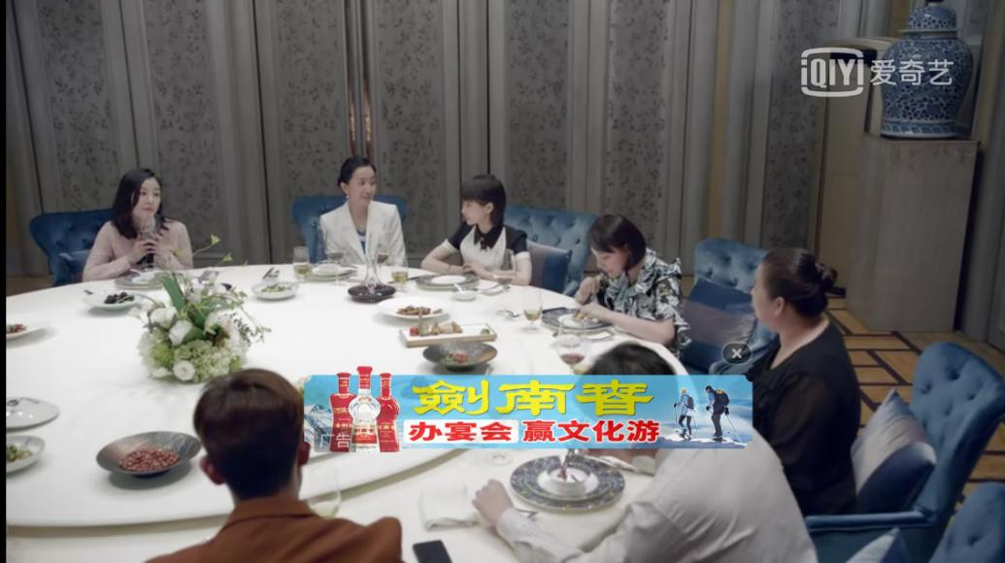
AI创可贴文案：剑南春，中国名酒，精英之选
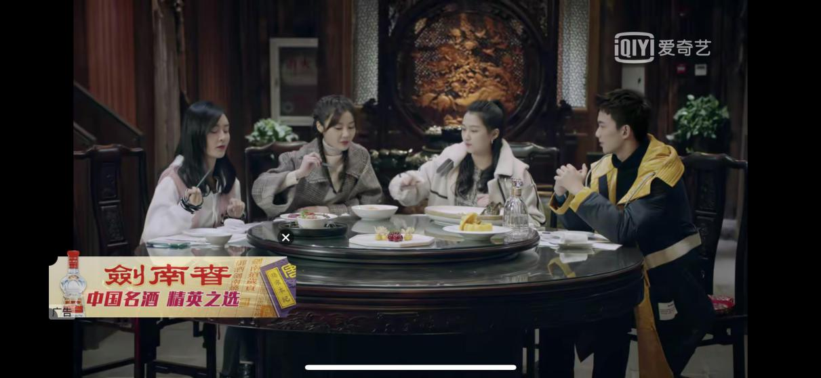
二、喝酒场景：
AI创可贴文案：剑南春，办宴会，赢文化游
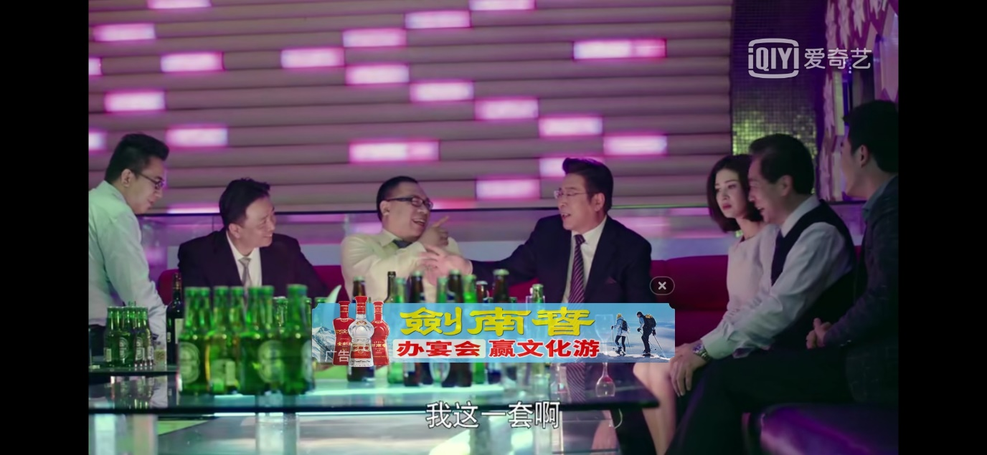
AI创可贴文案：剑南春，中国名酒，精英之选
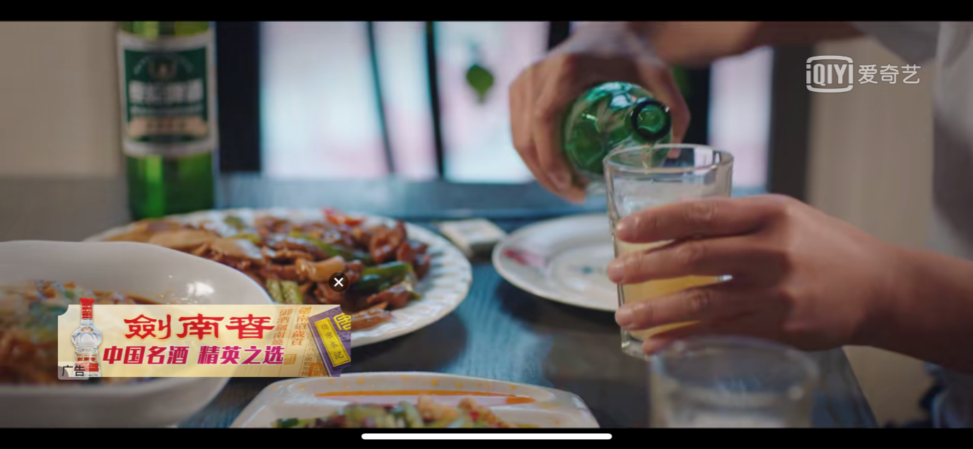
三、宴会厅场景：
AI创可贴文案：剑南春，办宴会，赢文化游
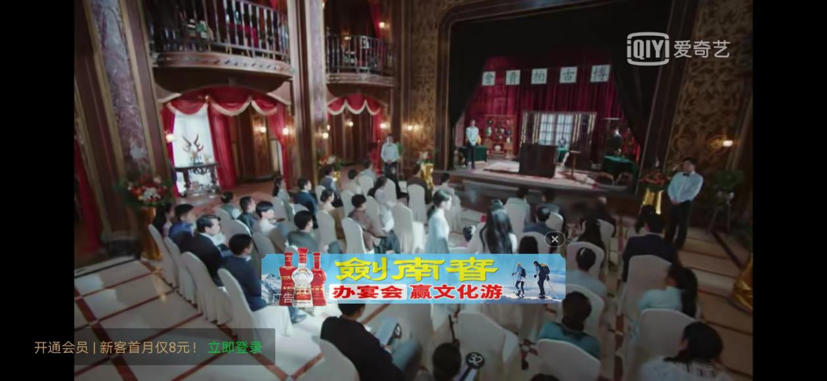
AI创可贴文案：剑南春，中国名酒，精英之选
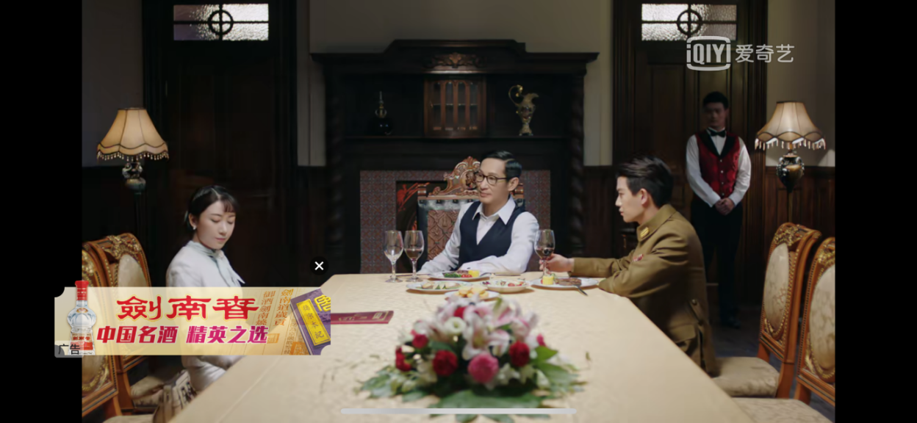
四、大型超市场景：
AI创可贴文案：剑南春，办宴会，赢文化
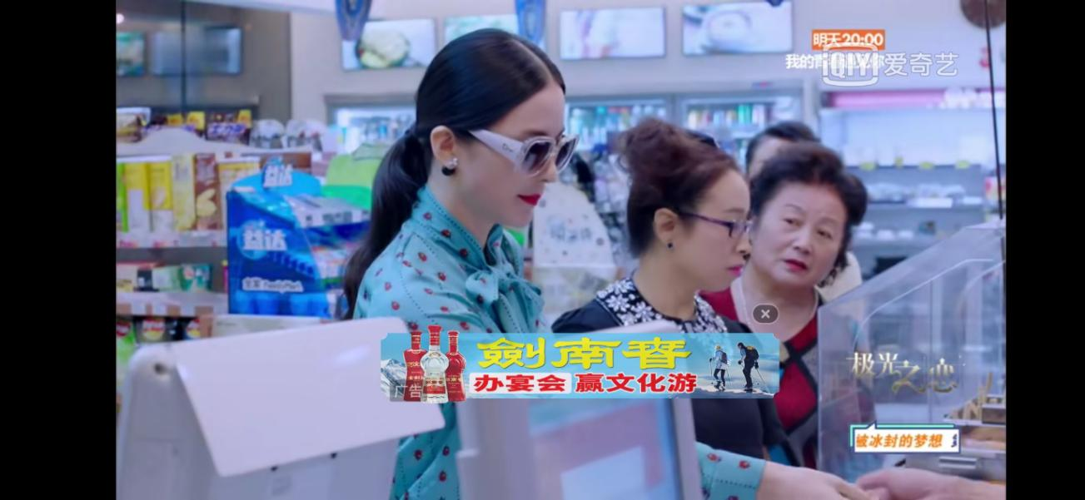
AI创可贴文案：剑南春，中国名酒，精英之选
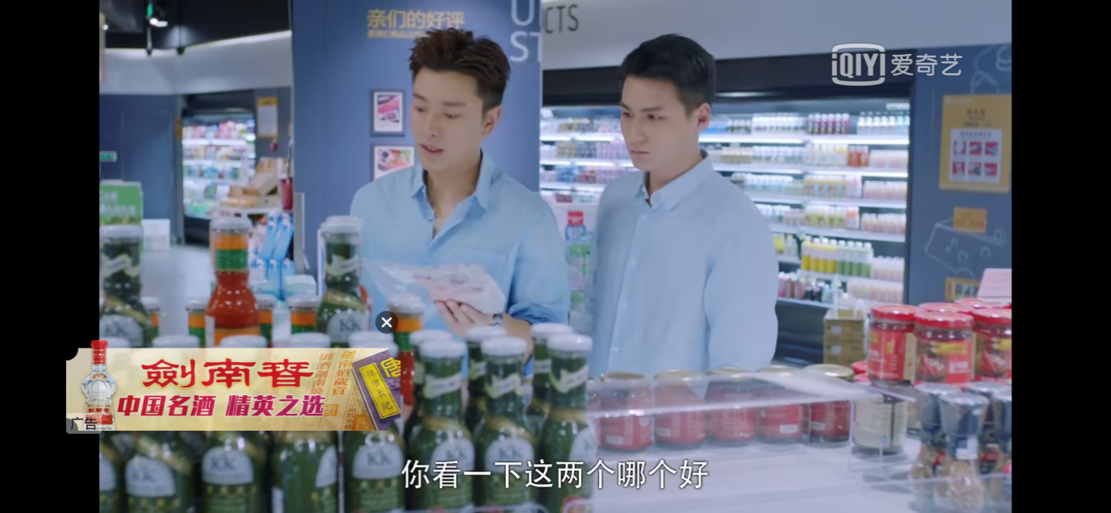
营销效果与市场反馈
剑南春通过此次投放爱奇艺AI创可贴产品，使品牌获得更强曝光，与爱奇艺海量内容实现更深结合。智能场景化营销让观众与品牌在多元营销场景中近距离亲密接触，利用场景烘托氛围，形成品牌与用户的情感共振，最终达成消费决策。
助力剑南春广告展现累计曝光量高达31.9亿次。（数据来源：爱奇艺广告系统）
推动剑南春2020年全年三次跻身电商平台阵营，领跑各大电商平台品牌头部榜单，根据2020天猫双12交易指数显示剑南春在白酒行业中高居第1名。（数据来源：剑南春微信公众号）

